Môn Công nghệ 6
Tuần: 7
PHIẾU HƯỚNG DẪN HỌC SINH TỰ HỌC

NỘI DUNG | GHI CHÚ
Tên bài học  Khối lớp 6 | ÔN TẬP CHƯƠNG 1
Hoạt động 1: Đọc tài liệu và thực hiện các yêu cầu.  1.Học sinh thực hiện trả lời các câu hỏi ở bài 1,2,3  2.Quan sát sơ đồ ôn tập chương 1 , nắm trọng tâm bài học  Hoạt động 2: Kiểm tra, đánh giá quá trình tự học. | Câu hỏi :  Bài 1: Nhà ở đối với con người  - Vai trò của nhà ở đối với con người ?  - Đặc điểm của nhà ở : cáu tạo gồm bao nhiêu phần và các khu vực trong nơi ở của nhà ở ?  - Các loại kiến trúc của nhà ở ?  - Các loại vật liệu trong xây dựng ?  - Quy trình thực hiện xây dựng nhà ở ?  Bài 2: Năng lượng trong gia đình  1.Các nguồn năng lượng thường dùng trong gia đình?  2. Các nguồn năng lượng tái tạo và không tái tạo ?  Bài 3 : Ngôi nhà thông minh  - Thế nào là ngôi nhà thông minh ?  - Các dặc điểm ngôi nhà thông minh ?  : Phần ghi bài của học sinh  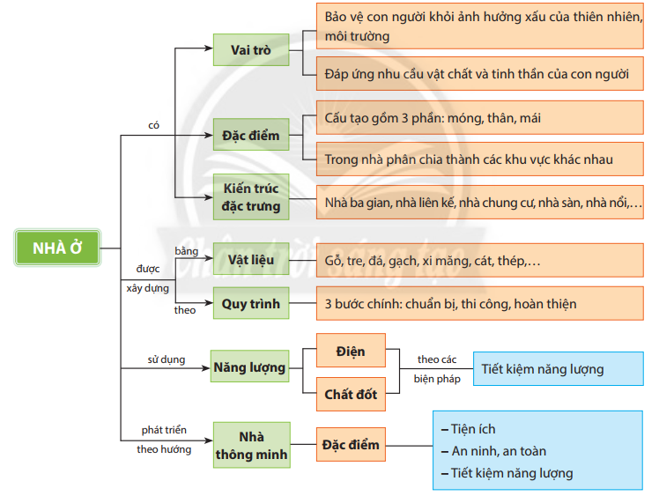  * Câu hỏi trắc nghiệm:  1.Phần nào sau đây của ngôi nhà nằm sâu duới mặt đất?  - Dầm nhà. c. Sàn nhà.  - Cột nhà. D. Móng nhà.  2.Kiến trúc nào sau đây không phải là kiến trúc nhà ở đặc trưng của Việt Nam?  - Nhà trên xe. C. Nhà lìên kề.  - Nhà nổi. D. Nhà ba gian.  3.Vật liệu nào sau đây không dùng đễ xây dựng những ngôi nhà lớn, kiên cố hoặc các chung cư?  - Thép. C. Xi măng, cát.  - Gạch, đá. D. Lá (he, hanh, dừa,...).  4.Vật liệu nào sau đây không dùng để làm tường nhà?  - Gạch ống. C. Gỗ.  - Tre. D. Ngói.  5.Cách làm nào sau đây giúp tiết kiệm điện khi sử dụng tủ lạnh?  - Cất thức ăn còn nóng vào tủ lạnh.  - Hạn chế số lần và thời gian mở cửa tủ lạnh.  C. Sử dụng tủ lạnh có dung tích lớn cho gia đinh ít người.  D. Không đóng chặt cửa tủ lạnh khiến khí lạnh thất thoát ra ngoài.  6.Theo em, hậu quả của việc sử dụng quá nhiều chất đốt như dầu, than, củi, gas là gi?  - Làm ô nhiễm môi trường sống.  - Làm gia tăng lượng rác thải.  C. Làm hư hỏng các đồ dùng, thiết bị có sử dụng chất đốt.  D. Cả 3 hậu quả trên.  7.Hệ thống hay thiết bị nào sau đây giúp ngôi nhà thông minh trở nên tiện ích cho người sử dụng?  - Các thiết bị, đồ dùng sử dụng năng lượng điện.  - Hệ thống camera ghi hình bên trong và bên ngoài nhà.  C. Hệ thống điều khiển các thiết bị, đồ dùng trong nhà hoạt động theo chương trinh cài đặt sẵn.  D. Tất cả các thiết bị và hệ thống trên.
- Giáo viên hướng dẫn học sinh :
Học sinh quan sát sơ đồ mẫu và trả lời các câu trắc nghiệm
Trường:
Lớp:
Họ tên học sinh

